示波器高刷新率是如何炼成的
来源：EEFOCUS
之前有一篇文章提到《为何示波器厂商从不提及刷新率》，讲述了市面上各示波器厂商在刷新率参数上的市场现状。而很多示波器用户无不关心示波器的刷新率指标，近期我司FAE在与客户交流时，很多客户对ZDS2022示波器具有33万次帧/秒的高刷新率很感兴趣，这样高的刷新率到底是怎样做出来的呢？
什么是波形刷新率？
波形刷新率又叫波形捕获率，指的是每秒钟波形刷新的次数，表示为波形数每秒（wfms/s）。事实上，示波器从采集信号到屏幕上显示出信号波形的过程，是由若干个捕获周期组成的。一个捕获周期包括采样时间和死区时间，模拟信号通过ADC采样量化变转为数字信号同时存储，整个采样存储过程的时间称为采样时间。示波器必须对存储的数据进行测量运算显示等处理，才能开始下一次的采样，这段时间称为死区时间。死区时间内，示波器并没有进行波形采集。一个捕获周期完成就会进入下一个捕获周期。捕获周期的倒数就是波形刷新率，如图1.1中所示，波形刷新率=1/（Tacq+Tdeat）。
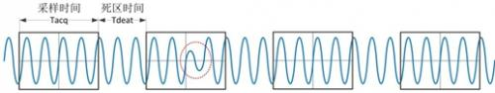
图1.1 示波器采样过程示意图
影响波形刷新率的因素有哪些？
采样时间和死区时间
如图1.1中所示，波形刷新率为Tacq（采样时间）和Tdeat（死区时间）的倒数，其中采样时间由示波器屏幕的采样窗格决定，用水平时基档位乘以水平方向格数，当水平时基确定后，采样时间就会固定。
而死区时间是由示波器的处理能力决定的，当示波器对数据处理能力不足时，就会对采集的大数据不能及时进行处理，死区时间就会变长，刷新率就会降低；当示波器对数据的处理能力很强时，死区时间就会变短，相应刷新率就会很高。因此死区时间是影响刷新率的重要因素。
触发释抑时间
增大触发释抑时间相当于变相地增加了死区时间，因为在释抑期间，触发电路封闭，触发功能暂停，即使有满足触发条件的信号波形示波器也不会触发，所以也会影响刷新率。但触发释抑时间并非指死区时间。
当对大周期重复波形进行触发时，由于波形中存在很多满足触发条件的波形点，导致触发波形不稳定，为了得到稳定触发的波形，我们可以设置触发释抑时间，使波形每次都在同一个点触发，稳定显示触发波形。如图1.2中，可将释抑时间设置为>200ns但<600ns的值。

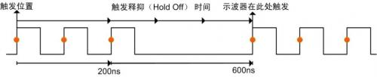
图1.2 触发释抑时间
该如何计算死区时间？
对刷新率有重要影响的死区时间是如何计算出来的呢？
当捕捉一个脉宽在40ns~60ns的异常脉冲时，合适的水平时基档位可设在50ns/格，此时ZDS2022示波器具有33万次帧/秒的波形刷新率，意味着每次触发采样占用的总捕获时间T＝1s/330KHz=3.03us，则有效的采样时间为50ns/divX14（ZDS2022示波器水平方向有14个格）=700ns。那么死区时间百分比为（3030－700）/3030=76.89%。
捕获相同的异常脉冲，在相同时基档位下，若T示波器具有50K帧/秒的刷新率，则就意味着每次触发采样占用的总时间为，T＝1S/50KHz=20us，有效的采样时间为50ns/divX10（该示波器水平方向有10个格）=500ns，则死区时间百分比为（20000－500）/20000=97.5%。
死区时间越长，捕获到偶发信号的概率就会越低，当小概率异常波形出现在死区时间时，示波器就不会捕获到该异常，对信号的调试会产生很大影响。
ZDS2022示波器如何能做到高刷新率
那么为什么ZDS2022示波器能够做到高达33万次帧/秒的刷新率呢？死区时间低至76.89%，比一般示波器97.5%的死区时间竟然低了21.13%！
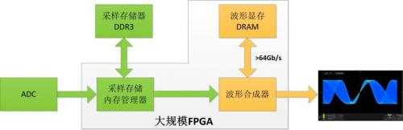
图1.3 波形合成器框图
- ZDS2022示波器采用超大规模FPGA进行波形合成，都是全硬件加速处理；
- ZDS2022示波器采用超大规模FPGA集成波形显存，总线带宽高，使数据处理时间大大减少，且采用了多线程并行处理的方式；
- ZDS2022示波器的波形合成全都采用优化算法进行处理。
总结
示波器的刷新率直接决定了捕获异常毛刺的能力，只有真正掌握了刷新率的本质，才能正确认识示波器的刷新率指标，ZDS2022示波器具有33万次帧/秒的刷新率，能快速捕获波形异常，高效实用！说再多，也不如您亲自测一测！

